职业卫生检测技术服务信息公开表
用人单位  名称 | 青岛崂矿甘露泉矿泉水有限公司
地理位置 | 青岛市崂山区王哥庄街道晓望社区二龙山景区院内
联系人 | 董梦婷
调查专业  技术人员名单 | 王洪帅、贾健 | 调查时间 | 2023.08.20 | 陪同人 | 董梦婷
采样专业  技术人员名单 | 丁珊、马树文、王洪帅、王文超 | 采样时间 | 2023.08.25 | 陪同人 | 董梦婷
检测专业  技术人员名单 | 孙颖、郭秀丽、包红艳 |  | 检测时间 | 2023.08.25
影像资料  （调查影像资料及采样影像资料） | 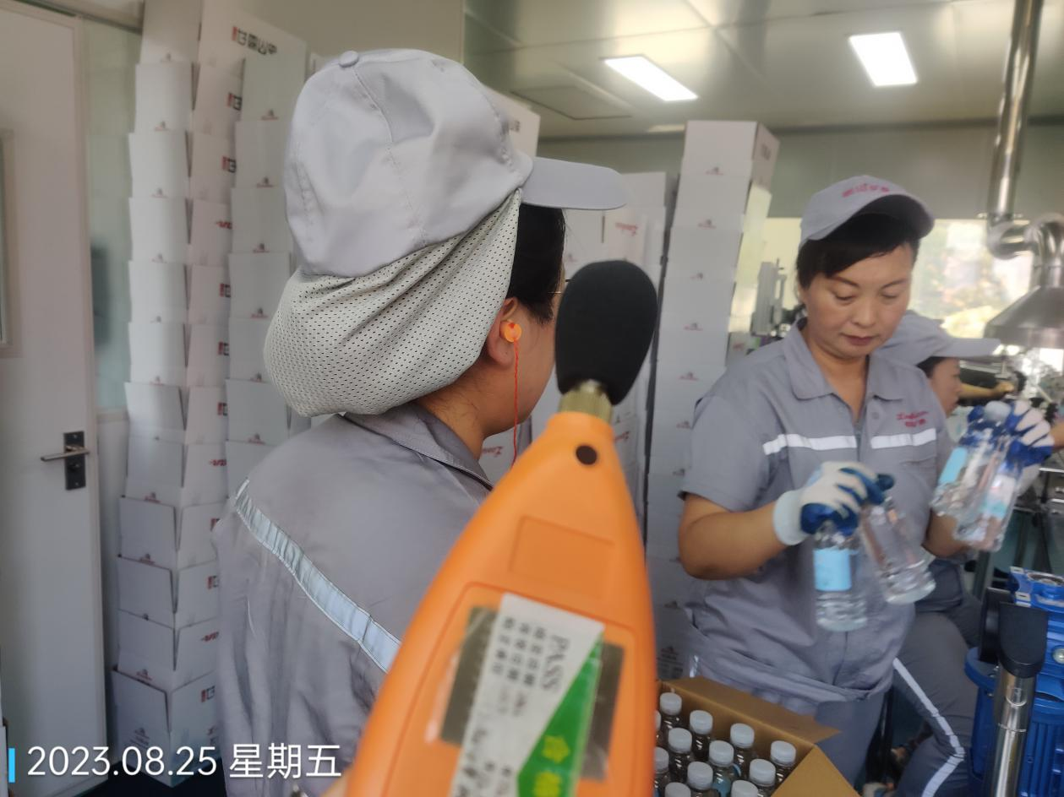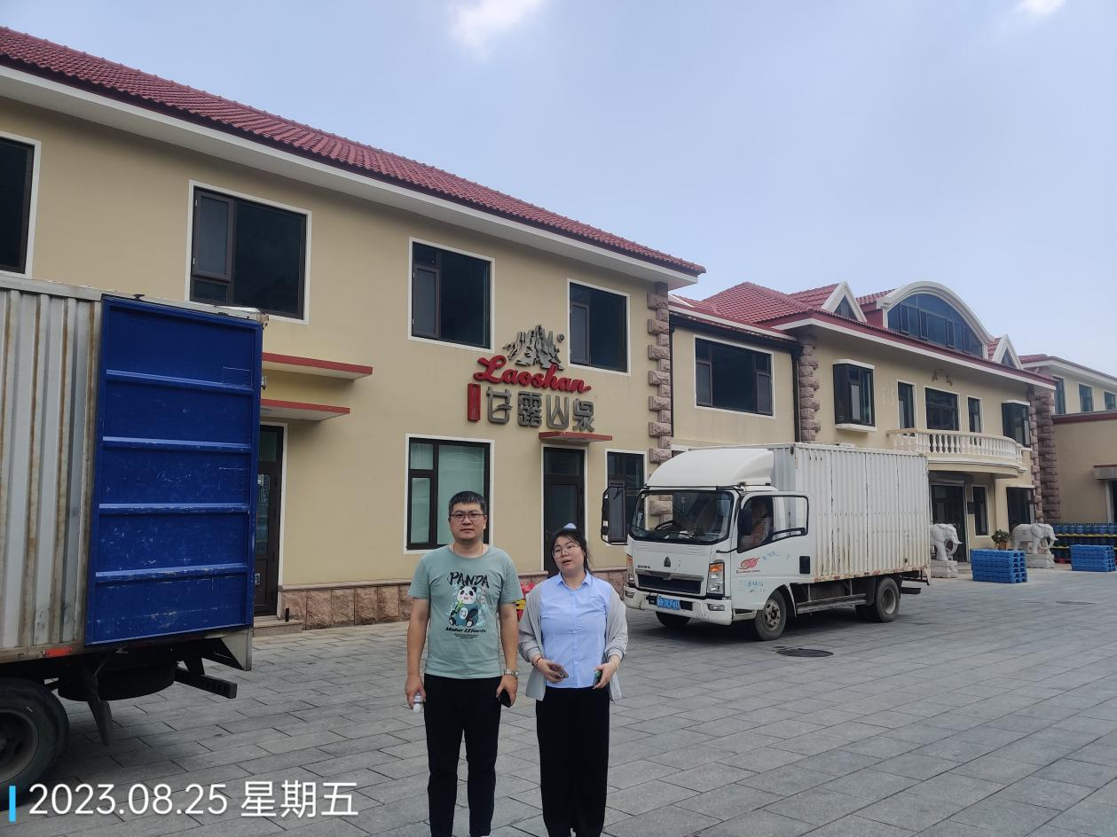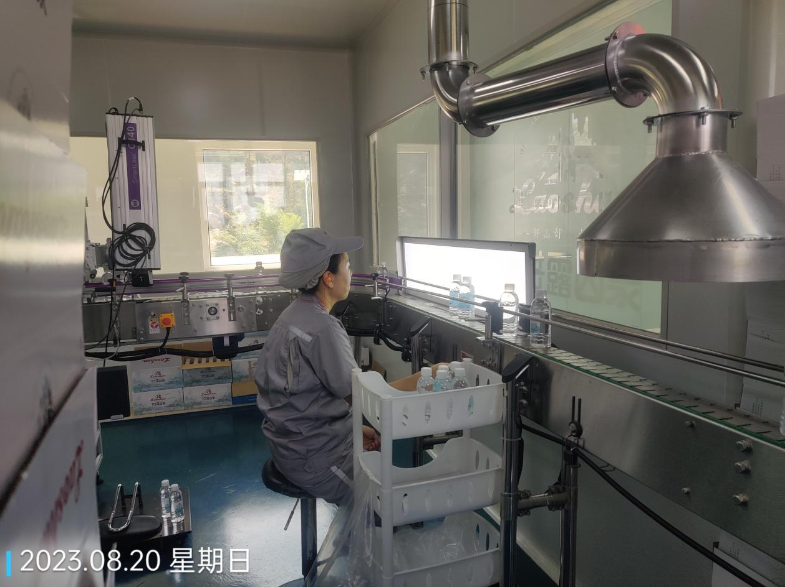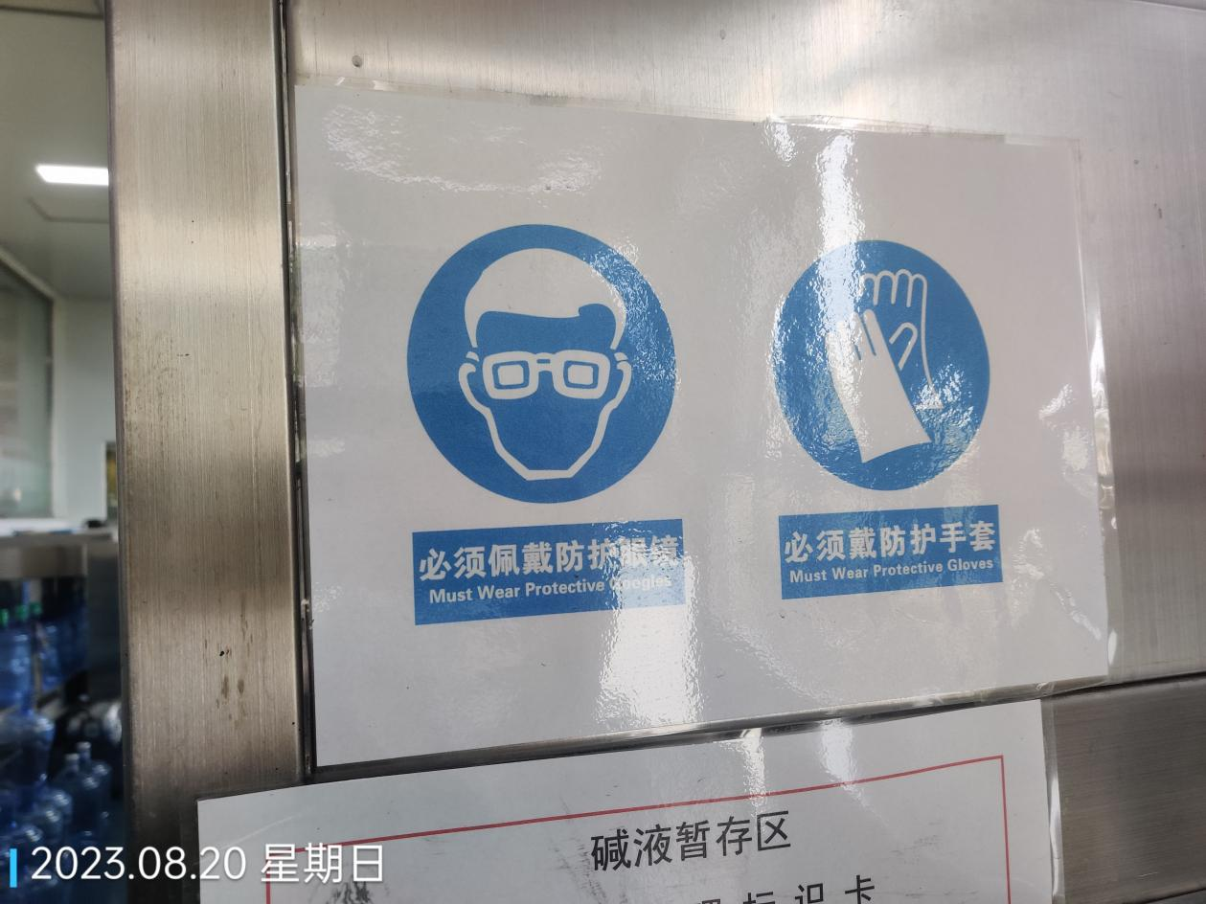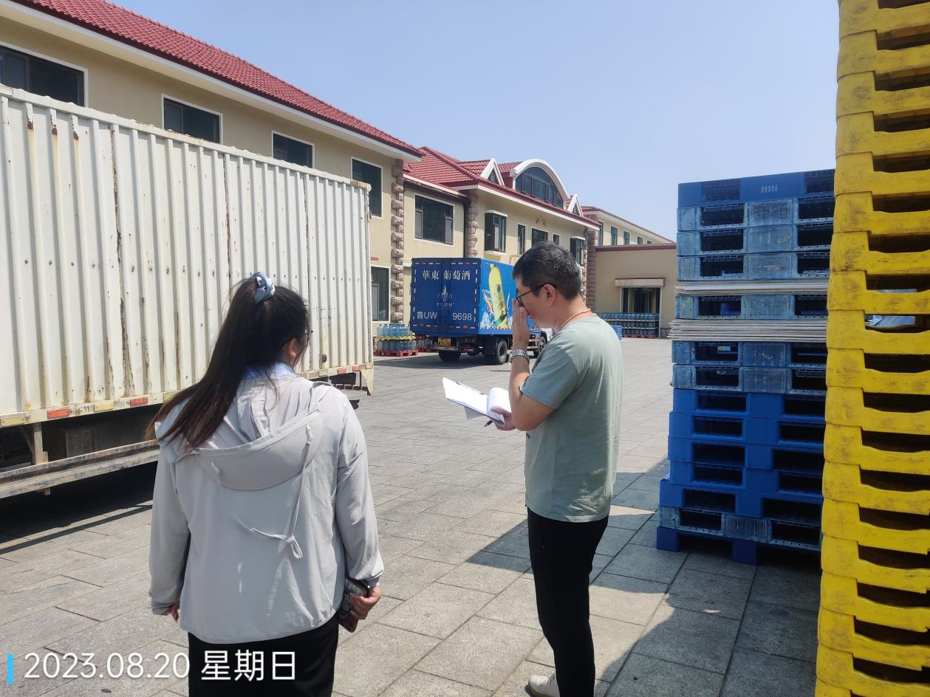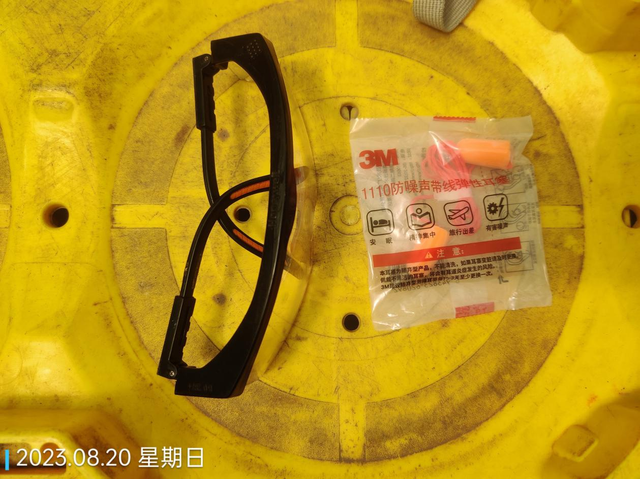
公示日期：2023.09.26

